R I Z I V  Rijksinstituut voor Ziekte- en Invaliditeitsverzekering |  |  |  |  |  |  |  | OMZENDBRIEF AAN DE VERPLEEGINRICHTINGEN  OMZ ZH 2022/24
 | Dienst voor geneeskundige verzorging
 | Correspondent: |  |  |  | Secretariaat van de CTIIMH
 | Tel.: | 02-739 77 00
 | E-Mail: |  | : implant@riziv-inami.fgov.be
 | Onze Referte: |  |  | Omz-ZH 2022-24 |  |  |  |  | Brussel, le 02/12/2022

Commissie Tegemoetkoming Implantaten en Invasieve Medische Hulpmiddelen

Naar aanleiding van verschillende vragen van Multidisciplinair Pijncentra (MPC) en Multidisciplinair Algologisch Teams (MAT) willen we het volgende verduidelijken:
- FBSS en FNSS met een aangetoond neuropathisch pijnsyndroom zijn de twee indicaties waarvoor spinal cord neurostimulatie (SCS) wordt terugbetaald. Voor vervangingen van deze neurostimulatiesystemen in patiënten met een andere indicatie zoals bijvoorbeeld CRPS moet u in het Neuro-Pain platform “Other indication” aankruisen. De procedure voor vervangingen van SCS systemen die buiten indicatie werden geïmplanteerd is beschreven in punt 4.2.2. van de vergoedingsvoorwaarde B-§02.
- CRPS van de onderste ledematen is de terugbetaalde indicatie voor dorsal root ganglion (DRG) neurostimulatie. Voor vervangingen van deze neurostimulatiesystemen in patiënten met een andere indicatie zoals bijvoorbeeld FBSS/FNSS moet u in het Neuro-Pain platform “Other indication” aankruisen.
Gelieve in het platform de bovenstaande instructies nauwgezet op te volgen om te vermijden dat u op het einde van de procedure de pertinente verstrekking(en) en materialen niet kan ingeven. We lichten deze instructies toe aan de hand van twee voorbeelden:
Voorbeeld 1: Vervanging van een SCS batterij bij een patiënt met CRPS van de onderste ledemaat
Een Prime Advanced systeem werd in 2010 bij een patiënt met CRPS van de linkervoet geïmplanteerd. De batterij moet nu worden vervangen. CRPS valt buiten de terugbetaalde indicaties van SCS. In het platform moet u “Other indication” aanduiden. U kunt eventueel in de omschrijving vermelden dat het om een SCS vervanging bij CRPS gaat.

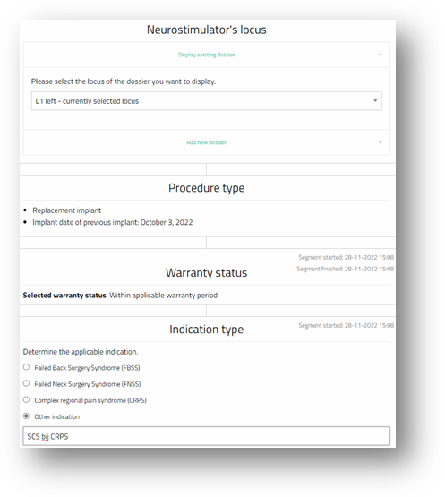
Voorbeeld 2: Vervanging van een DRG systeem bij een patiënt met FNSS
Een Axium systeem werd in 2014 geïmplanteerd bij een patiënt met FNSS met een aangetoond neuropathisch pijnsyndroom. De batterij en elektrode moeten nu worden vervangen. FNSS valt buiten de terugbetaalde indicaties van DRG. In het platform moet u “Other indication” aanduiden. U kunt eventueel in de omschrijving vermelden dat het om een DRG vervanging bij FNSS gaat.

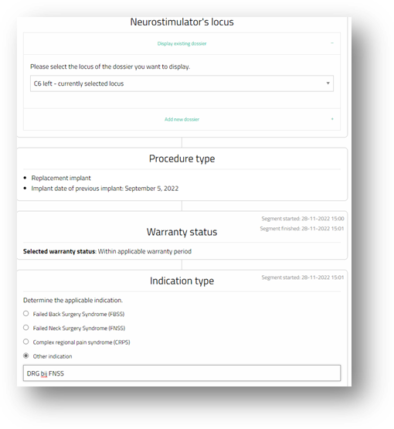
Wij zouden het op prijs stellen indien u de inhoud van deze brief in aanmerking neemt en de daaruit voortvloeiende verplichtingen nakomt.

De leidend ambtenaar,

Jelle COENEGRACHTS
Directeur-generaal a.i.

